Муниципальное автономное образовательное учреждение
"Комплекс средняя общеобразовательная школа- детский сад"
МАОУ" КСОШ-ДС"

Проект

«Осень».

" Смешарики

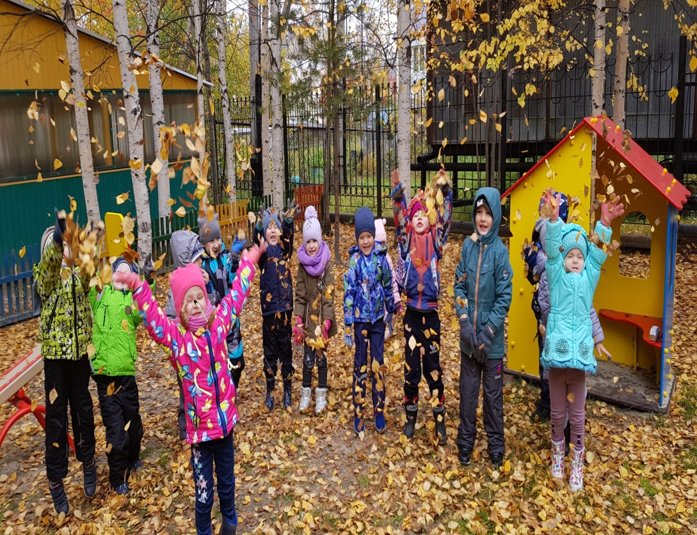

Воспитатель:
Уреки В.И.

Вид проекта: информационно – творческий.
Продолжительность: краткосрочный.
Участники: дети с 4-5 лет, воспитатели, родители.
Актуальность: Многие великие мыслители и педагоги писали о том, что развитие ребёнка в первые годы жизни в значительной степени зависит от природного окружения. Дело охраны природы зависит в большей мере от сознательности каждого человека, его гражданской ответственности за судьбу родной природы, и это в свою очередь требует усиления внимания к воспитанию у людей, бережного отношения к природе, начиная уже с дошкольного возраста – периода становления основ будущей личности.
Воспитание бережного и заботливого отношения к живой и неживой природе возможно тогда, когда дети будут располагать хотя бы элементарными знаниями о них, овладеют несложными способами выращивания растений, ухода за животными, наблюдать природу, видеть её красоту. На этой основе и формируется любовь детей к природе, родному краю.
Цель: Обобщать и углублять знания детей об осени.
Задачи:
ОО «Познавательное развитие»
-обобщать и систематизировать представления детей об осенних изменениях в природе, о характерных сезонных явлениях;
-расширить представления детей о многообразии и пользе осенних даров природы.
ОО «Речевое развитие»
-расширять и активизировать речевой запас детей на основе углубления представлений об окружающем;
-развивать способность применять сформированные умения и навыки связной речи в различных ситуациях общения;
ОО «Социально-коммуникативное развитие»
-способствовать развитию памяти, восприятия;
-воспитывать у детей бережное отношение к природе.
ОО «Художественно – эстетическое развитие»
-развивать умение видеть красоту окружающего природного мира, разнообразие его красок и форм через наблюдения во время прогулок, экскурсий, при рассматривании иллюстраций и картин художников
ОО «Физическое развитие»
- развивать мелкую моторику
Предполагаемый результат:
• закрепление знаний и представлений детей об осени, её признаках и дарах;
• расширение и активизация речевого запаса детей на основе углубления и обобщения представлений об окружающем, а также в процессе знакомства с рассказами, стихами, пословицами, загадками осенней тематики;
• применение сформированных навыков связной речи в различных ситуациях общения;
• отражение знаний, накопленных в процессе реализации проекта, в различных видах деятельности (изобразительной, театрализованной, умственной, игровой);
Этапы работы по проекту
Подготовительный этап
• составление плана совместной работы с детьми, родителями;
• разработка конспектов НОД;
• подбор материала и оборудования для НОД, бесед, игр с детьми;
• подбор художественного материала;
Основной этап
ОО «Познавательное развитие»
Рассматривание и обследование муляжей и трафаретов овощей, фруктов, грибов, листьев, иллюстраций и открыток, посвященных осени.
Ознакомление с окружающим:
• «Осенний лес. Дары леса»
• «Приметы осени»
Беседы:
«Что мы знаем о лесе», «Почему деревья сбрасывают листья»,
«Осень. Что ты о ней знаешь?»
Цикл наблюдений:
- за изменениями осенней природы во время прогулок (за солнцем, небом, силой ветра, осенним дождём, за цветником, за перелетными птицами, за деревьями, растущими на территории детского сада
Целевые прогулки: «Наблюдение за осенними работами на огороде»,
«Ищем приметы осени»
ОО «Речевое развитие»
Творческое рассказывание детей по темам:
• «Мы гуляли на участке»
• «Что я видел в парке?»
Заучивание стихов.
Словесные игры: «Праздник урожая !», «Листопад»,
«Вспомни – назови», «Один – много», «Будь внимательным», «Осенние деревья».
Чтение художественной литературы:
• Пословицы, поговорки, загадки об осени
• Н. Сладков "Осень на пороге".
• И. Бунин «Листопад» (отрывок)
• А. Майков «Осенние листья по ветру кружат…»
ОО «Социально – коммуникативное развитие»
Сюжетно-ролевые игры: «Семья – Собираемся на прогулку в лес», «Семейный праздник».
Дидактические игры: «Угадай по описанию», «Времена года», «Чудесный мешочек", «Отгадай загадку – нарисуй отгадку!», «Что было бы, если из леса исчезли…»
Настольно – печатные игры: «Времена года»
Трудовая деятельность:
• сбор природного материала на прогулке (сбор шишек, семян, листочков для гербария)
• уборка опавшей листвы
Беседа: «Осенние хлопоты человека осенью»
Беседы по ОБЖ:
«Почему в лесу нельзя ничего пробовать?»
«Почему могут быть опасны старые, засохшие деревья?»
«Как вести себя у водоёмов поздней осенью?»
ОО «Художественно-эстетическое развитие»
Аппликация:
• «Осенние деревья»
Рисование:
• «Нарядные грибочки»
Лепка
• «Грибочки для белочки»
Рассматривание картины Левитана «Золотая осень»
Иллюстрирование книжки – малышки «Осень бродит по дорожке…»
Слушание музыкальных произведений:
П. И. Чайковский «Осенняя песнь», А. Вивальди «Осень»
• «Заглянула Осень в сад» (конкурс на выразительное чтение стихотворений об осени)
Конструирование и ручной труд из природного материала:
• «Бабочка» (из листьев, «Жар-птица» (из листьев)
Физическое развитие
Беседы:
«Как одеваться осенью?»
«Если хочешь быть здоров»
Подвижные игры:
«Найди себе пару!»
« Беги к березе»

Физкультминутка:
«Осень»
Осень, осень, осень
Трем ладошки друг о друга:
Приходи!
Зажимаем кулаки по очереди
Осень, осень,
Трем ладошки друг о друга:
Погляди!
Ладони на щеки
Листья желтые кружатся,
Плавное движение ладонями
Тихо на землю ложатся.
Ладони гладят по коленям
Солнце нас уже не греет,
Сжимаем и разжимаем кулаки по очереди
Ветер дует все сильнее,
Синхронно наклоняем руки в разные стороны
К югу птицы полетели,
« Птица» из двух скрещенных рук
Дождик к нам в окно стучится.
Барабанить пальцами то по одной, то по другой ладони
Шапки, куртки надеваем
имитируем
И ботинки обуваем
Топаем ногами
Знаем месяцы:
Ладони стучат по коленям
Сентябрь, Октябрь, Ноябрь.
Кулак, ребро, ладонь.
Пальчиковая гимнастика:
«Осень»
Ветер северный подул: с-с-с (дети шевелят всеми пальцами)
Все листочки с липы сдул… (подуть на пальцы)
Полетели, закружились (вращение кистями рук)
И на землю опустились (кладут пальцы на стол)
Дождик стал по ним стучать: (стучат пальцами по столу)
Кап-кап-кап, кап-кап-кап,
Град по ним заколотил, (стучат кулаками по столу)
Листья все насквозь побил.
Снег потом припорошил, (плавные движения кистями рук вперёд,
назад)
Одеялом их накрыл. (крепко прижать ладони к столу)
Мероприятия по работе с родителями:
• Изготовление папки – передвижки на тему «Осенние фантазии» (изготовление поделок из овощей и природного материала);
• Конкурс семейных поделок из даров осени «Осенние фантазии»;
• Организация выставок детских работ;
• Совместное творчество детей и родителей в изготовлении книжки – малышки;
Продукт проектной деятельности:
• семейные поделки из овощей, фруктов, природного материала;
• книжка – малышка «Осень бродит по дорожке…».
Результаты проектной деятельности:
• в результате проекта у детей пополнились, систематизировались знания и представления об осенних изменениях в природе, о многообразии осенних даров;
• на основе углубления и обобщения представлений об окружающем, в процессе знакомства с рассказами, стихами, пословицами, загадками осенней тематики, у детей расширился и активизировался речевой запас;
• появилось желание самостоятельно заняться творчеством – сочинять свои загадки и небольшие рассказы об осени, иллюстрировать их, работать сообща над общим проектом.

